1. **EN** **CADA UNO DE LOS SIGUIENTES ENUNCIADOS, IDENTIFIQUE EL TIPO DE RED**. ***(Tenga en cuenta hacer su análisis con respecto a los tipos de red por enlace, por medio de conexión y por relación funcional)***
   1. Juan Diego y sus compañeros de universidad, tienen dispositivos móviles y con ellos acostumbran a compartir fotos, música, videos de sus paseos o simplemente comentarios de lo que en el momento esté de moda.



* 1. Sara es una estudiante de Diseño y en su casa tiene un computador de escritorio y un portátil que en muchas ocasiones lleva a la universidad. El pc de escritorio cuenta con un sistema operativo Windows Vista y el Portátil tiene instalado el sistema operativo Linux. Ella tiene también en su escritorio, una impresora láser, una cámara web, una cámara digital, una tablet; y todos estos elementos deben compartir información con frecuencia.



* 1. En el Parque Lleras hay un Café Internet y éste cuenta con 8 computadores en Linux Ubuntu 12.04. Allí alquilan por horas, el servicio de impresión y navegación en la Web.



* 1. En Envigado, los barrios San Mateo, Salado y Trianon, han creado una Emisora Juvenil y un Canal de Televisión, para apoyar a la Educación y a la Seguridad en el Sector. Allí pueden compartir Archivos, correos electrónicos e impresión.



* 1. El banco Casa Social con sede en Bogotá, ha decidido crecer y por ello ha creado 2 sucursales más, una en Medellín y otra más en Cali. Este banco siempre debe compartir Archivos, aplicaciones básicas para su desempeño comercial, bases de datos de clientes, proveedores y centrales de riesgo, al mismo tiempo que debe también compartir los servicios de impresión y seguridad entre las distintas ciudades.



* 1. Una compañía de explotación minera con sede en Venezuela, decide incursionar en el mercado colombiano y para ello se ha aliado con una empresa similar en Colombia. Por esta razón han fundado 2 sedes, una en el Chocó y otra en la zona de la Amazonía. Estas alianzas entre la empresa Venezolana y Colombiana, han de ser transparentes para los usuarios y proveedores de las compañías. Por esta razón los servicios de archivos, correos, impresión y seguridad deben continuar prestándose sin contratiempos para todos.



1. **ANALICE LA SIGUIENTE IMAGEN Y CONTESTE LAS PREGUNTAS QUE SE HACEN.**

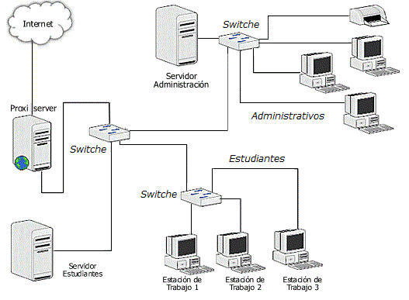

|  |  |
| --- | --- |
| 1. Tipo de red por enlace: |  |
| 1. Tipo de red por conexión: |  |
| 1. Tipo de red por método funcional: |  |
| 1. Recursos que se comparten en ella: |  |
| 1. Componentes de esta red |  |

1. **CUÁL ES LA PRINCIPAL DIFERENCIA O CARACTERÍSTICA ENTRE LAS REDES:**

|  |  |
| --- | --- |
| 1. Por enlace o alcance: |  |
| 1. Por conexión: |  |
| 1. Por método funcional: |  |